25 de septiembre de 2021

Francisca Reyes Vera

Análisis de requerimientos y Diseño de la Experiencia

Análisis de requerimientos

1. **Declaración de propósito:**

Desde estas inquietudes de la ciudadanía y del contexto mundial sobre la concientización del medio ambiente nace la idea de realizar una página web que reúna información para la educación sobre el medio ambiente. En donde se podrá encontrar información para complementar la educación del medio ambiente, sectores para reciclar, como poder hacer buen uso de las Tres R (Reducir, Reutilizar y Reciclar), entre más noticias para poder contextualizar toda esta información dentro del territorio nacional

1. **Declaración de contexto:**

En el contexto nacional sobre la situación del medio ambiente del país en donde la percepción general de las personas es que faltan medidas para poder realizar un buen manejo de los residuos domiciliarios, en donde la mayoría dice contar con información para realizar un reciclaje de desechos, dentro de este universo hay varios grupos de personas que dicen no realizarlo por falta de infraestructura o falta de costumbre ([Encuesta Nacional Ambiental 2019](https://www.paiscircular.cl/wp-content/uploads/2021/03/Presentacion-de-resultados_MMA_VF2.pdf)).

Con esto los temas centrales para exponer dentro de la nueva página web serán:

* Expansión de la infraestructura de gestión de residuos para recolección y reciclaje
* Innovación y mejores prácticas en tecnologías y procesos de reciclaje
* Inversión en capacidad

1. **Descripción de incentivos:**

Para esta pagina web el mayor incentivo que se ofrecerá es la organización de la información existente en distintas fuentes de internet para que el usuario pueda acceder de manera fácil y rápida a esta.

Como el público objetivo varía desde niños a adultos mayores esta será simple y de diseño simple, ayudando a la mejor comprensión del sitio.

Diseño de la Experiencia

1. **Descripción de atributos de sentimientos y percepciones para el sitio**

Para el sitio se aplicarán colores que evoquen al medio ambiente como el verde y para poder llamar la atención y generar sentimiento de acción se usará el naranjo, la combinación de estos colores permitirá comunicar la idea que hay que tomar medidas para poder cuidar al medio ambiente y así incentivar a las personas a ser parte de este movimiento de cambio para un mejor futuro.

1. **Colores coherentes**

Para los colores se definió paleta de color verde como la primaria, con la idea de familiarizar a los usuarios del sitio con el tema del medio ambiente

Para la paleta de colores secundarias se ha definido una de color anaranjado, con la idea de usarla para llamar la atención y poder hacer acentos de color.

Además, se define una paleta de colores neutros para hacer complemento a las paletas anteriores

1. **Tipografía**

Se utilizará la tipografía **<Poppins>,** definiendo el uso de esta de la siguiente manera:

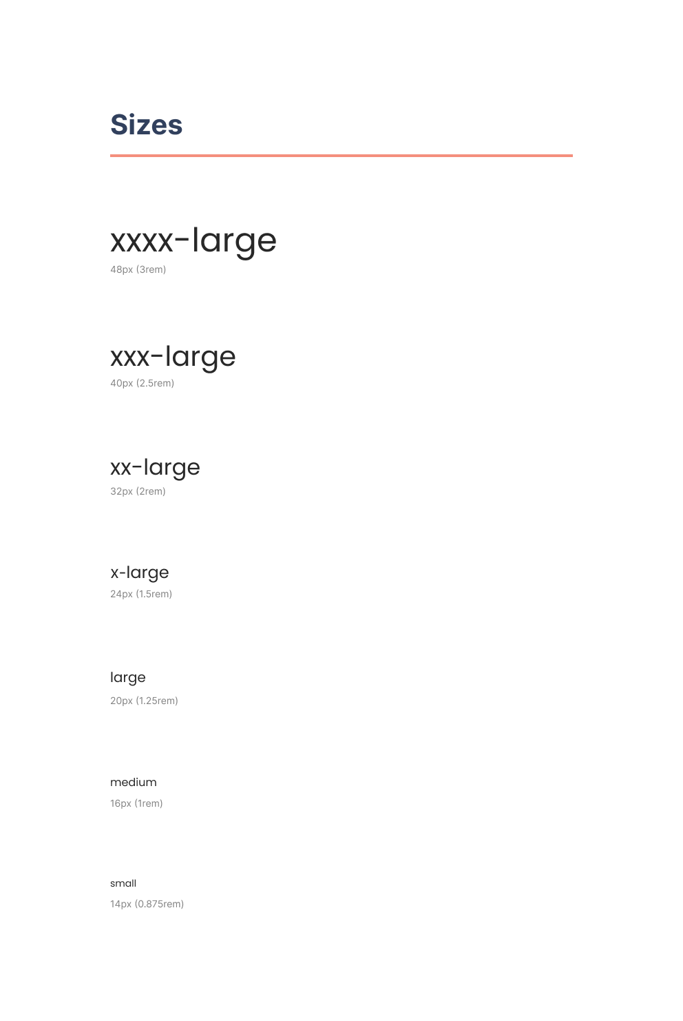





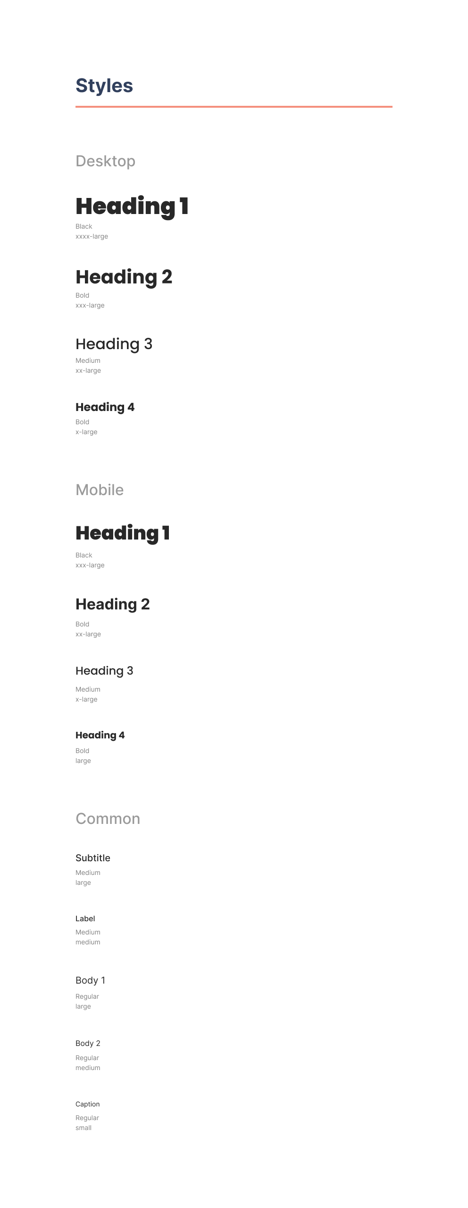



Arquitectura de la información

1. **SiteMap**

Este Sitemap permite ver de mejor manera como estará organizado el sitio web, mostrando como se distribuirian dentro de los menus

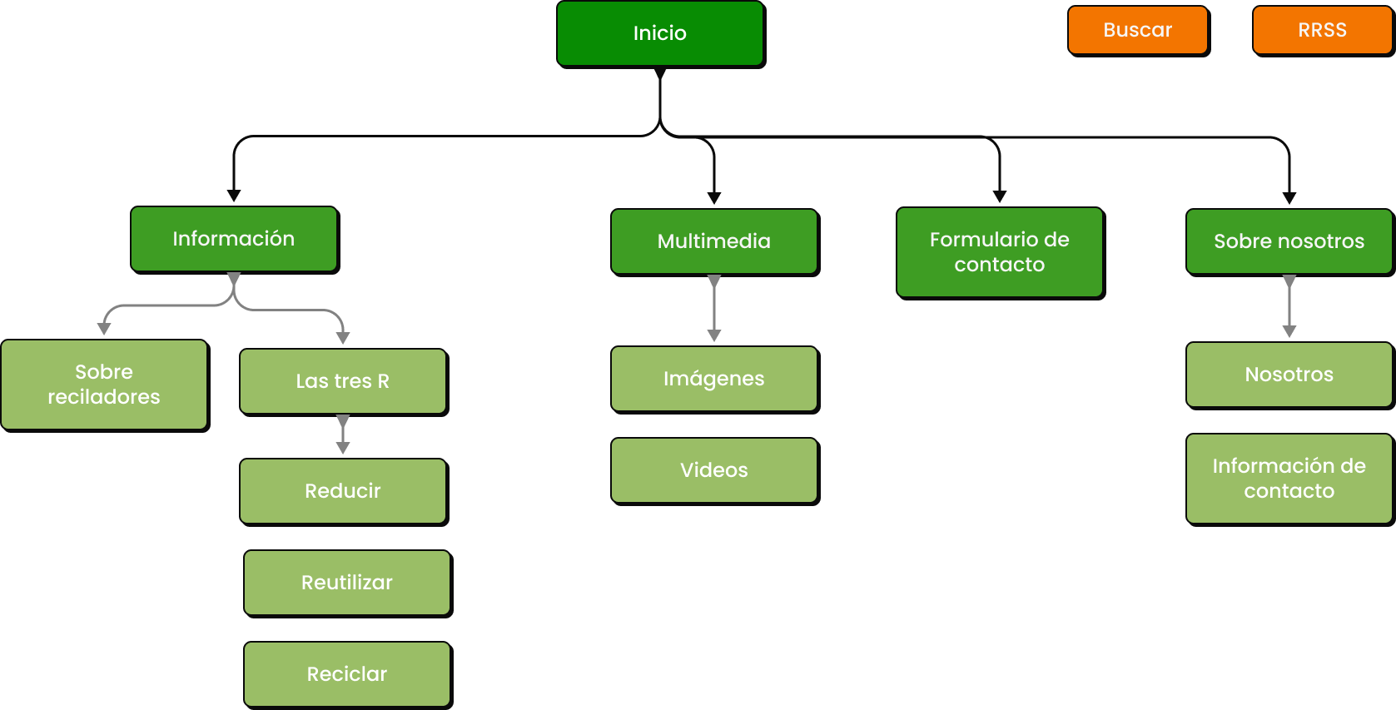

Con este modelo de Sitemap se aplicarán pruebas de Tree Testing para comprobar que la organización del sitio es la adecuada. Esta prueba será aplicada a través de la herramienta de [www.optimalworkshop.com](http://www.optimalworkshop.com) así esta prueba podrá ser realizada en modalidad online para poder recopilar la mayor cantidad de respuestas.

Fuentes

Encuesta Nacional Ambiental 2019: <https://www.paiscircular.cl/wp-content/uploads/2021/03/Presentacion-de-resultados_MMA_VF2.pdf>

Resultados Encuesta Nacional de Medioambiente 2018, Ministerio del Medio Ambiente: <https://mma.gob.cl/wp-content/uploads/2018/02/Primeros-Resultados-Encuesta-Nacional-de-Medioambiente-2018.pdf>